Osnovna šola Milojke Štrukelj Nova Gorica - šolsko leto 2022/23
8. RAZRED – BRALNA ZNAČKA : 17. september - 2. april

I. PROZA : Preberi 4 knjige in jih predstavi. Priporočamo :

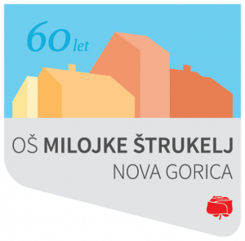
Desa Muck : BLAZNO RESNO O … ali KREMPLIN ali SAMA DOMA ali NEBO V OČESU LIPICANCA
Ivan Sivec : SKRIVNOST ZLATE REKE ali ZELENA KRI ali KRIVA PRISEGA ali KAPITANOV KLJUČ ali ZGODBE IZ PESKA ali
IZGUBLJENI PREŠEREN // Tina Maze: JAZ. TINA.
Brigita Kobe : MULC // Danila Žorž : PRIMER NLP // Neli Kodrič : 49 : 03 : 39 // Bogdan Novak : PEKEL SREDI RAJA
Peter Svetina : ŠKRŽATI UMOLKNEJO OPOLNOČI /Milan Petek Levokov: SKRIVNOST OBLAČNE GORE ali PRED KATASTROFO
Tončka Stanonik : CVETLIČNA HIŠA
- Janja Vidmar : AKNOŽER ali STVOR // Marinka Fritz Kunc: PUNČKA V OGLEDALU
Nejka Omahen : SILVIJA ali ŽIVLJENJE KOT V FILMU
Alja Furlan: VONJ PO KANDIRANI DUŠI ali ULA ULASTA /Mateja Gomboc: IME MI JE JON
Jože Rode : KAJ PA ANAMARIJA ? ali ZAKAJ JE PRIŠLA NEVIJA? ali SPOPAD PRI MRZLI REKI ali
VEČ KOT TEDEN ali OBRAČUN ali PRIJETNA PUNCA ali PIFLAR
Mojca Rudolf : NI VSAKA SREDA SIVA SREDA /Mojca Rupel : PREROKBA
Goran Gluvič : FANTJE, ŽOGA, PUNCE ali ČUDOVITA IGRA NOGOMET ali KOČEVJE EKSPRES ali DVOJNA PODAJA
Marjana Moškrič : STVAR //Irena Velikonja : POLETJE NA OKENSKI POLICI ali LETO V ZNAMENJU POLŽA
Katarina Kesič Dimic: ZOJINA REŠITEV (zgodba o nasilju)
Igor Karlovšek: NA SVIDENJE, LARA (detektivka) //
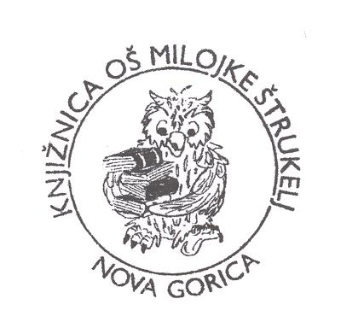
Lucija Čakš: POTEM PA SVIZCI ZAVIJEJO...
Vinko Moederndorfer: SONČNICA ali KIT NA PLAŽI
Nataša Konc Lorenzutti : GREMO MI V TRI KRASNE
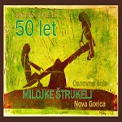
Marylin Kaye : zbirka REPLIKA (zgodbe o AMY št.7 …)
Maria Gripe : HROŠČ LETI V SOMRAKU
Ratko Bjelčić: RATKODIVŠČINE
Isabel ABEDI: ŠEPET / Morris Gleitzman: NEKOČ (zbirka)
Anne Fine : ZIJALO ali V DEVETIH NEBESIH

Claire Robertson : PISMA ZALJUBLJENE NAJSTNICE / Sophia Bennet : NITKE
F. H. Burnett : SKRIVNOSTNI VRT Maggie Stiefvater: SRH ali NEMIR
Sam White : MOJ DIVJI FANT Eric Walters: 11. SEPTEMBER…VSE NA TLA POMEČE
Michael Lucet : DELJENO Z DVE Dietlof Reiche: LADJA DUHOV
Greg Pyers: JACK BROWN IN LABIRINT NETOPIRJEV
Anthony Horowitz : OPERACIJA STRELA ali POINT BLANC ali OKOSTNJAKOV OTOK
Lucy & Stephen Hawking : JURE IN SKRIVNOST VESOLJA
Neil Gaiman : CORALINE // Brian Falkner: TO JE RES PRAVO!
Peter Pohl : POGREŠAM TE, POGREŠAM TE
Gaby Schuster : VELIKA LJUBEZEN Carole Wilkinson : VRT VIJOLIČASTEGA ZMAJA
Monika Pelz : ZVEZDNIK Jonathan Stroud : BARTIMEJUSOVA TRILOGIJA

Brock Cole : GREŠNA KOZLA Susan Smith Nash : KLUB DOBRIH DEJANJ
Michael Ende : NESKONČNA ZGODBA K.M. Grant : KAKO JE RABELJ IZGUBIL SRCE
Marina Gask : NAJLEPŠI PAR Sally Prue : TOM MRAZ
Sheilah Ward : TUJČEV PRISTAN Chris Wooding : VIHARNI TAT
Cornelia Funke : EDINSTVEN Alice Hoffman : UROK
Kate Cann : POZOR, SAMO ZA PLAVALCE ali POZOR, GLOBOKA VODA ali POZOR, MOKRA TLA
Arthur Conan Doyle : Knjiga iz zbirke PO SLEDEH SHERLOCKA HOLMESA
Pawel Bereszewicz: NA PRIMER MARJETKA /Thomas Jeier: FANT Z INTERNETA
Gudrun Pausewang : OBLAK / David Hill KORAK PRED PLAMENI ali OGENJ TAM ZGORAJ ali BRATOVA VOJNA
Alison Allen-Gray : EDINSTVEN //Judy Waite : OBSEDENA Z NAKUPI
Joanne K. Rowling : HARRY POTTER - JETNIK IZ AZKABANA ali OGNJENI KELIH
J. H. Walsh : KRALJ ARTHUR IN VITEZI OKROGLE MIZE /Susan Geason: HAREMSKE SPLETKE
Robert Swindells : SRAMOTA / Pam Withers : DO ZADNJEGA DIHA
Britney Spears : MATERINO DARILO / Christina Kilbourne : DRAGI ZAZA
Simon Rich: ELLIOT ALLAGASH / Karen Thompson Walker: ČAS ČUDEŽEV /Sally Gardner : ČRVIVA LUNA
Vojtech Steklač: DADA&CO Dominic Barker : BLART
Giacomo Vittorio Paolozzi: JEAN-PIERRE PRED BASTILJO (francoska revolucija)
Henning Mankell : PES, KI JE POTOVAL K ZVEZDI ali SKRIVNOST OGNJA ali UGANKE OGNJA
Ken Catran : POGOVORI Z MODRIM / Gill Lewis: VRNILA SE BO ali BELI DELFIN
Joss Stirlnig: KRADLJIVA PHOENIX / Mara Amato : KITARA ZA DVA / Lauri Kubitsile: ŠIFRA : ZALJUBLJEN DO UŠES
Julie Johnston: UBIJALSKIM ČEBELAM NAVKLJUB /Fiona Macdonald : DRAKULA (STRIP)
Kathy Kacer: SKRIVNOST GABIJINE OMARICE /Frewin Jones : VILINSKA POT
John Boyne : DEČEK V ČRTASTI PIŽAMI ali OSUPLJIVA ZGODBA BARNABYJA BROCKETA ali DEČEK NA VRHU GORE
Elizabeth Laird: KOŠČEK ZEMLJE /Karin Bruder: SKUPAJ SAMI / Anne Fine : V DEVETIH NEBESIH
Delphine de Vigan : NO IN JAZ // A.M. Homes: JACK / Corien Botman: PRINČEVSKO ŽIVLJENJE
Kevin Crossley Holland : ARTUR (Preroški kamen, Na križpotjih, Kralj vmesnega sveta)
Zbirka PRSTAN PRIJATELJSTVA (Ko bi le vedela; Še mar mi ni; Tekmovanje v priljubljenosti; Zakaj pa so prijatelji; Zapolniti praznino)
Daan Remmerts de Vries : SONCU NI ZAUPATI / Jack Cheng : VESOLJE, ME SLIŠIŠ?
Zbirka SREDNJA VOHUNSKA ŠOLA / Vanna Vannuccini : BERLINSKI ZID / Federico Appel: NAPOLEONOV DVOJNIK
ali SPOMINI NA ALEKSANDRA / R. J. Palacio : ČUDO ali JULIANOVA ZGODBA / Alan Gibbons : ZDRŽI!
Giuseppe Catozzella: NIKOLI NE RECI, DA TE JE STRAH / Anna Woltz: NENAVADEN TEDEN S TESSO
Annet Huizing: KAKO SEM PO NESREČI NAPISALA KNJIGO // Mariasun Landa: MOJA ROKA V TVOJI /Jo Nesbo: DOKTOR PROKTOR
Jeff Ross: TEMNA RESNICA / Barry Jonsberg: MOJE ŽIVLJENJE KOT ABECEDA / Geoff Havel : DIVJI SPUST
Anna Gavalda: 35 KIL UPANJA // Jeff Aerts: MODRA KRILA // Rick Riordan: PERCY JACKSON (zbirka)
Thomas Feibel: VSE VEM O TEBI // Kate Constable: JANUARSKE ZVEZDE //Jaap Robben: BRATOV KOŽUH
Kristina Ohlsson: STEKLENI OTROCI // Jenny Jaegerfeld: KRALJICA SMEHA // Mats Strandberg: KONEC
Katherine Applegate: DREVO ŽELJA

PRIMERNE KNJIGE PO LASTNI IZBIRI
II.POEZIJA : Preberi eno pesniško zbirko in jo predstavi. Priporočamo :
Srečko Kosovel : PESMI / BARŽ = KONS
Barbara Gregorič Gorenc : NAVODILA ZA RANDI ali TRI PIKE ali TRENUTKI /OBČUTKI ali Z ROKO V ROKI ali SKRITI GRAFITI
Igor Saksida: KLA KLA KLASIKA / PETI LETNI ČAS
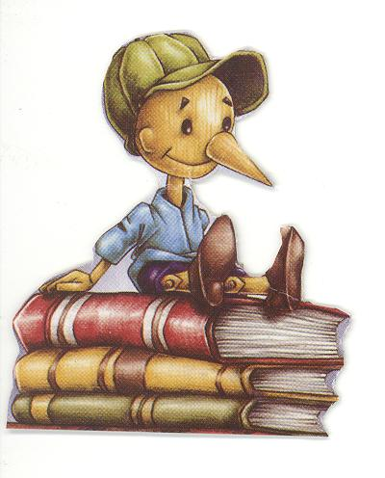

III. POUČNE KNJIGE : Preberi eno poučno knjigo in jo predstavi. Priporočamo:
Paul Dowswell : RESNIČNE ZGODBE (Junaki, Pobegi, Vohuni, Na morju, Preživetje)
Knjiga iz zbirke KAKO SO ŽIVELI / Clive Gifford ČLOVEŠKI MOŽGANI V 30 SEKUNDAH
Mike Goldsmith: ZNANOST V 30 SEKUNDAH / Anne Rooney : MATEMATIKA V 30 SEKUNDAH // Clive Gifford: VESOLJE V 30 SEKUNDAH
Anna Claybourne : ČLOVEŠKO TELO V 30 SEKUNDAH // Bernd Flessner : ROBOTI
Steve Augarde: LEONARDO DA VINCI // Nicolas Wright: IZJEMNI ZNANSTVENIKI
Zbirka PUSTOLOVEC MK : IZUMI, NEVARNO VREME, EGIPT, LETENJE, VESOLJE
Zbirka NI ZA STARŠE: RIM, PARIZ, LONDON, NEW YORK // Adam Skinner: ŠPORTOPEDIJA
Zbirka POTOVANJA LJUDI, STVARI IN IDEJ / Louise Spilsbury: KAJ JE EVOLUCIJA?
Zbirka LJUDJE, KI SO SPREMENILI SVET (ZNANSTVENIKI, SKLADATELJI, SLIKARJI, VLADARJI)
Birgit Kuhn: NAJDRZNEJŠI PUSTOLOVCI / Christa Poeppelmann: NAJVEČJI IZUMITELJI
TO SEM JAZ, VERJAMEM VASE: priročnik za fante in punce/ Ben Brooks: ZGODBE ZA FANTE / Elena Favilli : ZGODBE ZA UPORNIŠKE PUNCE

